Лабораторная работа No 8.

Текстовой редактор vi

Валиева Марина Русланбековна

Содержание

# 1 Цель работы

Познакомиться с операционной системой Linux. Получить практические навыки работы с редактором vi, установленным по умолчанию практически во всех дистрибутивах.

# 2 Задание

Задание 1. Создание нового файла с использованием vi

1. Создайте каталог с именем ~/work/os/lab06.
2. Перейдите во вновь созданный каталог.
3. Вызовите vi и создайте файл hello.sh 1 vi hello.sh
4. Нажмите клавишу i и вводите следующий текст. 1 #!/bin/bash 2 HELL=Hello 3 function hello { 4 LOCAL HELLO=World 5 echo $HELLO 6 } 7 echo $HELLO 8 hello
5. Нажмите клавишу Esc для перехода в командный режим после завершения ввода текста.
6. Нажмите : для перехода в режим последней строки и внизу вашего экрана появится приглашение в виде двоеточия.
7. Нажмите w (записать) и q (выйти), а затем нажмите клавишу Enter для сохранения вашего текста и завершения работы.
8. Сделайте файл исполняемым 1 chmod +x hello.sh

Задание 2. Редактирование существующего файла 1. Вызовите vi на редактирование файла 1 vi ~/work/os/lab06/hello.sh

1. Установите курсор в конец слова HELL второй строки.
2. Перейдите в режим вставки и замените на HELLO. Нажмите Esc для возврата в команд- ный режим.
3. Установите курсор на четвертую строку и сотрите слово LOCAL.
4. Перейдите в режим вставки и наберите следующий текст: local, нажмите Esc для возврата в командный режим.
5. Установите курсор на последней строке файла. Вставьте после неё строку, содержащую следующий текст: echo $HELLO.
6. Нажмите Esc для перехода в командный режим.
7. Удалите последнюю строку.
8. Введите команду отмены изменений u для отмены последней команды.
9. Введите символ : для перехода в режим последней строки. Запишите произведённые изменения и выйдите из vi.

# 3 Выполнение лабораторной работы

Задание 1. Создание нового файла с использованием vi

1. Создадим каталог с именем ~/work/os/lab08.
2. Перейдем во вновь созданный каталог.

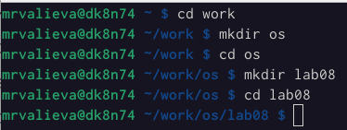

создание каталога

1. Вызовем vi и создадим файл hello.sh

операция

операция

1. Нажмем клавишу i и введем текст.

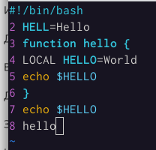

текст

1. Нажмем клавишу Esc для перехода в командный режим после завершения ввода текста.

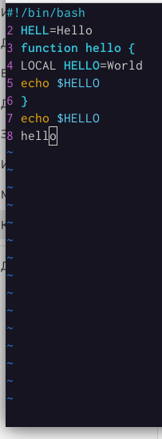

команда

1. Нажмием : для перехода в режим последней строки и внизу нашего экрана появится приглашение в виде двоеточия.

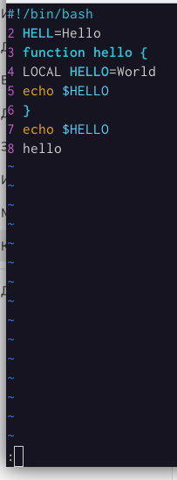

команда

1. Нажмем w (записать) и q (выйти), а затем нажмем клавишу Enter для сохранения нашего текста и завершения работы.

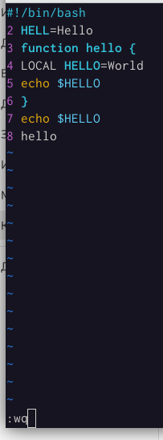

команда

1. Сделаем файл исполняемым.

файл

файл

Задание 2. Редактирование существующего файла

1. Вызовем vi на редактирование файла

редактирование

редактирование

1. Установим курсор в конец слова HELL второй строки.

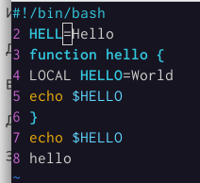

установка

1. Перейдем в режим вставки и замените на HELLO. Нажмем Esc для возврата в командный режим.

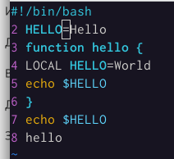

замена

1. Установим курсор на четвертую строку и сотрем слово LOCAL.

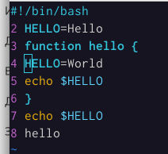

установка

1. Перейдем в режим вставки и наберем следующий текст: local, нажмите Esc для возврата в командный режим.

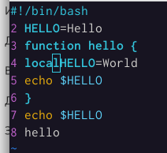

локал

1. Установим курсор на последней строке файла. Вставим после неё строку, содержащую следующий текст: echo $HELLO.

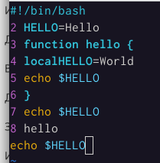

ech Hello

1. Нажмем Esc для перехода в командный режим.
2. Удалим последнюю строку.

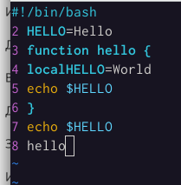

удаление

1. Введем команду отмены изменений u для отмены последней команды.

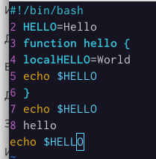

u

1. Введем символ : для перехода в режим последней строки. Запишем произведённые изменения и выйдем из vi

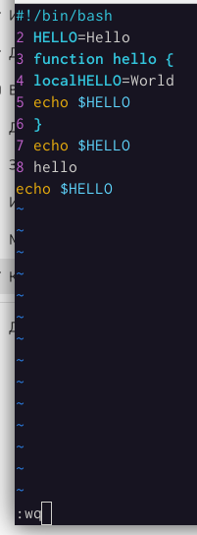

введение символа

# 4 Контрольные вопросы

1. Дайте краткую характеристику режимам работы редактора vi.
2. Как выйти из редактора, не сохраняя произведённые изменения?
3. Назовите и дайте краткую характеристику командам позиционирования.
4. Что для редактора vi является словом?
5. Каким образом из любого места редактируемого файла перейти в начало (конец) файла?
6. Назовите и дайте краткую характеристику основным группам команд редактирования.
7. Необходимо заполнить строку символами $. Каковы ваши действия?
8. Как отменить некорректное действие, связанное с процессом редактирования?
9. Назовите и дайте характеристику основным группам команд режима последней строки.
10. Как определить, не перемещая курсора, позицию, в которой заканчивается строка?
11. Выполните анализ опций редактора vi (сколько их, как узнать их назначение и т.д.).
12. Как определить режим работы редактора vi?
13. Постройте граф взаимосвязи режимов работы редактора vi

# 5 Ответы

1. Краткая характеристика режимов работы редактора vi: – командный режим — предназначен для ввода команд редактирования и навигации по редактируемому файлу; – режим вставки — предназначен для ввода содержания редактируемого файла; – режим последней (или командной) строки — используется для записи изменений в файл и выхода из редактора.
2. Выйти из редактора, не сохраняя произведённые изменения, можно используя клавиши «:q!» в командном режиме.
3. Краткую характеристика команд позиционирования: – 0 (ноль) — переход в начало строки; – $ — переход в конец строки; – G — переход в конец файла; – n G — переход на строку с номером n.
4. Для редактора vi словом является: пробел; буквы, находящиеся между двумя пробелами.
5. Из любого места редактируемого файла перейти в конец файла можно с помощью клавишы G и курсора вниз, а в начало – курсор вверх.
6. Краткая характеристика основных групп команд редактирования: Вставка текста – а — вставить текст после курсора; – А — вставить текст в конец строки; – i — вставить текст перед курсором; – n i — вставить текст n раз; – I — вставить текст в начало строки. Вставка строки – о — вставить строку под курсором; – О — вставить строку над курсором. Удаление текста – x — удалить один символ в буфер; – d w — удалить одно слово в буфер; – d $ — удалить в буфер текст от курсора до конца строки; – d 0 — удалить в буфер текст от начала строки до позиции курсора; – d d — удалить в буфер одну строку; – n d d — удалить в буфер n строк. Отмена и повтор произведённых изменений – u — отменить последнее изменение; – . — повторить последнее изменение. Копирование текста в буфер – Y — скопировать строку в буфер; – n Y — скопировать n строк в буфер; – y w — скопировать слово в буфер. Вставка текста из буфера – p — вставить текст из буфера после курсора; – P — вставить текст из буфера перед курсором. Замена текста – c w — заменить слово; – n c w — заменить n слов; – c $ — заменить текст от курсора до конца строки; – r — заменить слово; – R — заменить текст. Поиск текста – / текст — произвести поиск вперёд по тексту указанной строки символов текст; – ? текст — произвести поиск назад по тексту указанной строки символов текст.
7. Чтобы заполнить строку символами $ можно использовать клавиши ni(вставить текст n раз).
8. Отменить некорректное действие, связанное с процессом редактирования, можно с помощью клавиши «.».
9. Характеристика основных групп команд режима последней строки: Копирование и перемещение текста – : n,m d — удалить строки с n по m; – : i,j m k — переместить строки с i по j, начиная со строки k; – : i,j t k — копировать строки с i по j в строку k; – : i,j w имя-файла — записать строки с i по j в файл с именем имя-файла. Запись в файл и выход из редактора – : w — записать изменённый текст в файл, не выходя из vi; – : w имя-файла — записать изменённый текст в новый файл с именем имяфайла; – : w ! имя-файла — записать изменённый текст в файл с именем имяфайла; – : w q — записать изменения в файл и выйти из vi; – : q — выйти из редактора vi; – : q ! — выйти из редактора без записи; – : e ! — вернуться в командный режим, отменив все изменения, произведённые со времени последней записи.
10. Определить, не перемещая курсора, позицию, в которой заканчивается строка, можно используя клавишу $ (переход в конец строки).
11. Опции редактора vi позволяют настроить рабочую среду. Для задания опций используется команда set (в режиме последней строки): – : set all — вывести полный список опций; – : set nu — вывести номера строк; – : set list — вывести невидимые символы; – : set ic — не учитывать при поиске, является ли символ прописным или строчным. Если вы хотите отказаться от использования опции, то в команде set перед именем опции надо поставить no.
12. Определить режим работы редактора vi можно по последней командной строке.
13. Взаимосвязь режимов работы редактора vi: «Командный режим» - «Режим вставки»  / «Режим командной строки»

# 6 Выводы

В итоге я познакомилась с операционной системой Linux. Получила практические навыки работы с редактором vi, установленным по умолчанию практически во всех дистрибутивах.